Escuela sabática de menores: Palabras dignas de un rey.
Esta lección está basada en Proverbios 22:1-5, 9, 22. Profetas y reyes, capítulo 1.
- LOS PROVERBIOS Y SU AUTOR
- ¿Quién es el autor de Proverbios?
Salomón escribió los proverbios. Algunos de estos proverbios fueron recopilados en tiempos del rey Ezequías (Pr. 25:1). También se incluyen dichos de Agur y Lemuel (Pr. 30, 31).
- ¿Qué significa Proverbios?
Parábola, dicho proverbial, sentencia breve, refrán, poema didáctico o poema formado por frases cortas de sabiduría ética, que expresan principios para una vida santa y elevada.
- ¿Cuándo se escribieron?
Salomón escribió los Proverbios en los primeros años de su reinado, cuando aún era obediente al Espíritu de Dios. "Fue la amplia difusión de estos principios y el reconocimiento de Dios como Aquel a quien pertenece toda alabanza y honor, lo que hizo de los comienzos del reinado de Salomón una época de elevación moral tanto como de prosperidad material" (PR 23). Salomón fue el rey más sabio que ha conocido el mundo (1ª de Reyes 3:5-14).
- ¿De qué tratan?
El tema del libro de los Proverbios es la exaltación de la sabiduría, que se describe como "el temor de Jehová" (caps. 1: 1-7; 9: 10).
La mayor parte de su instrucción es ética y moral, y no espiritual. "Sus principios de diligencia, honradez, economía, temperancia y pureza, son el secreto del verdadero éxito. Estos principios, según los presenta el libro de Proverbios, constituyen un tesoro de sabiduría práctica" (Ed 131).
- ¿Para qué sirven?
Para proteger a nuestra familia. Pr. 5.
Para proteger nuestras amistades. Pr. 6:1-5.
Para proteger nuestro trabajo. Pr. 6:6-11.
Para protegerte a ti mismo. Pr. 6:12-19.
- ALGUNOS TEMAS DE PROVERBIOS
- La sabiduría
- ¿Por dónde empieza?
«El principio de la sabiduría es el temor de Jehová; los insensatos desprecian la sabiduría y la enseñanza» (Pr. 1:7)
- Según Proverbios 1:2-6, ¿para qué sirve la sabiduría?
Para: entender sabiduría y doctrina; conocer razones prudentes; recibir el consejo de prudencia, justicia, juicio y equidad; dar sagacidad a los simples; dar a los jóvenes inteligencia y cordura; aumentar la sabiduría del sabio; y que el entendido adquiera consejo.
- Recibir el don de la sabiduría implica:
Guardar la ley de Dios escrita en el corazón (v. 1-2); vivir el amor y la verdad externa («átalas a tu cuello») e internamente («en la tabla de tu corazón») (v. 3-4); confiar en Dios y dar testimonio de Él (v. 5-6); no depender de nuestra propia sabiduría y apartarnos del mal (v. 7).
- La ley: nuestra compañera de viaje (Pr. 6:21; 7:3)
- ÁTALOS en tu corazón: La Ley debe estar dentro de nosotros; ha de dominar nuestros sentimientos, nuestros pensamientos, nuestras motivaciones para distinguir entre el bien y el mal.
- ENLÁZALOS a tu cuello: La Ley debe ser como una posesión preciosa para nosotros; por esta razón, debemos mostrar externamente que la amamos y respetamos.
- LÍGALOS a tus dedos: La Ley debe dominar nuestras acciones; todos nuestros actos han de estar en armonía con ella. Nos indica normas prácticas para nuestra vida, que afectan a todo nuestro ser
- ESCRÍBELOS en la tabla de tu corazón: La Ley debe estar escrita en nuestros corazones (Jeremías 31:33), para que podamos recordarla y meditar en ella cada día.

- El sabio y el necio
EL SABIO | EL NECIO
SUS PALABRAS (Pr. 10)
Su boca es manantial de vida (v. 11) | La violencia cubre su boca (v. 11)
Cubre las faltas con amor (v. 12) | Despierta rencillas (v. 12)
En sus labios se halla sabiduría (v. 13) | Su boca es calamidad cercana (v. 14)
SU RECOMPENSA (Pr. 13)
«comerá el bien» (v. 2) | «hallará el mal» (v. 2)
«[su] luz … se alegrará» (v. 9) | «se apagará [su] lámpara» (v. 9)
«será recompensado» (v. 13) | «perecerá» (v. 13)
«recibirá honra» (v. 18) | «Pobreza y vergüenza tendrá» (v. 18)
«serán premiados con el bien» (v. 21) | «El mal [los] perseguirá» (v. 21)
«come hasta saciar su alma» (v. 25) | «[su] vientre … tendrá necesidad» (v. 25)
DIFERENCIAS (Pr. 14)
Edifica su casa (v. 1) | Derriba la casa (v. 1)
Teme a Jehová (v. 2) | Menosprecia a Jehová (v. 2)
Es guardado de la soberbia (v. 3) | Es soberbio (v. 3)
Tiene abundancia de pan (v. 4) | Sus graneros están vacíos (v. 4)
No miente (v. 5) | Habla mentiras (v. 5)
La sabiduría le es fácil (v. 6) | No halla la sabiduría (v. 6)
Huye del necio (v. 7) | No habla ciencia (v. 7)
Entiende su camino (v. 8) | Es indiscreto (v. 8)
Tiene buena voluntad (v. 9) | Se mofa del pecado (v. 9)
Florecerá su tienda (v. 11) | Su casa será asolada (v. 11)
Está contento de sus caminos (v. 14) | Está hastiado de sus caminos (v. 14)
Mira bien sus pasos (v. 15) | Todo lo cree (v. 15)
Teme y se aparta del mal (v. 16) | Se muestra insolente y confiado (v. 16)
Se coronará de sabiduría (v. 18) | Heredará necedad (v. 18)
Los impíos se inclinarán ante él (v. 19) | Se inclinará delante de los buenos (v. 19)
Tiene misericordia de los pobres (v. 21) | Menosprecia a su prójimo (v. 21)
Alcanza misericordia y verdad, piensa el bien (v. 22) | Piensa el mal (v. 22)
Tiene fruto (v. 23) | Se empobrece (v. 23)
Maneja bien sus recursos para su honor (v. 24) | Su ensalzamiento revela su necedad (v. 24)
Libra las almas (v. 25) | Habla mentiras (v. 25)
Tarda en airarse (v. 29) | Es impaciente (v. 29)
Es vida de la carne (v. 30) | Es carcoma de los huesos (v. 30)
Tiene misericordia del pobre (v. 31) | Oprime al pobre (v. 31)
Tiene esperanza aún en su muerte (v. 32) | Será lanzado (derribado en sus calamidades) (v. 32)
En su corazón reposa la sabiduría (v. 33) | No conoce la sabiduría (v. 33)

- Como tratar con las peleas
- Perdona, oculta y olvida (Pr. 17:9; 19:11).
- Sé justo: Ama al pecador, reprende el pecado (Pr. 17:10; 19:25).
- Habla con sabiduría: La lengua puede difamar la reputación y llevar a una persona a la pobreza o la muerte. Si se la usa de acuerdo con la voluntad de Dios, para bendecir y alegrar a otros puede realizar mucho bien. (Pr. 18).
- Escucha: Nunca emitas juicio sobre una contienda sin escuchar a todas las partes involucradas en el conflicto (Pr. 18:2, 17).
- Sé veraz: Una mentira puede proporcionarnos beneficios momentáneos (un ascenso, un amigo, librarnos de un castigo, …). Pero a corto o a largo plazo, la mentira será descubierta y sus consecuencias serán mucho más graves que los exiguos beneficios obtenidos. Lo que es peor, aquello que hayamos conseguido por nuestras mentiras (pecados, al fin y al cabo), amargará nuestras relaciones. (Pr. 19).
- La misericordia
- Debemos ser misericordiosos porque Dios considera los actos de bondad hacia el pobre como realizados a Él mismo (Pr. 19:17; Mt. 25:35-40).
- Debemos ser misericordiosos porque todos somos iguales. A pesar de las diferencias de raza, tamaño o género, todos somos iguales, pues todos hemos sido creados por Dios (Pr. 20:12) Tanto el pobre como el rico han sido creados por Dios (Pr. 22:2); todos son dignos de atención (Pr. 22:22-23; 23:10-11).
- La envidia
- No envidiar a los pecadores (Pr. 23:17; 24:1; 24:19).
- No debemos envidiar la gratificación inmediata: riqueza, éxito, poder. Apreciemos la gratificación futura que Jesús nos dará cuando regrese.
- Cuidado con lo que parece, pero no es
- El necio que parece sabio (Pr. 26:11-12).
- El perezoso que se cree sabio. Es cobarde, indolente y vago, pero está satisfecho con sus propias opiniones (Pr. 26:13-16).
- El enemigo que parece amigo (Pr. 26:18-25).
- El que engaña a su amigo, y dice: Ciertamente lo hice por broma.
- El chismoso.
- El lisonjero. Te habla muy amigablemente, pero en realidad busca tu mal.
- El amigo que parece enemigo (Pr. 27:5-6, 17). El amigo que te dice lo que haces mal para que mejores.
- Seas Rico o pobre…
- No te enriquezcas a costa de los pobres (Pr. 28:8).
- Trabaja arduamente, no trates de hacerte rico pecando, ni siendo avaro, ni robando a tus padres (Pr. 28:19, 20, 22, 24).
- Da a los pobres (Pr. 28:27)
- Ni la pobreza ni la riqueza justifican de ninguna forma el pecado (Pr. 28:3).
- La calidad moral de la persona no se mide por sus posesiones (Pr. 28:6).
- Dios da la vida y cuida tanto al rico como al pobre. Ambos deben respetarse y amarse (Pr. 29:13).
- La soberbia y la humildad
- El soberbio se enaltece, maldice a sus padres, justifica el pecado y desprecia a los demás (Pr. 30:11-14, 17, 32).
- Para adquirir humildad mira a Dios, pide lo necesario y aprende de la naturaleza (Pr. 30:3-10, 18-19, 24-28).
- Alcohol
- El alcohol destruye a las personas y a las familias. Elimínalo completamente de tu vida (Pr. 23 y 31).
- El alcohol pervierte nuestra capacidad para recordar la Ley; nos hace descuidar la justicia y tomar decisiones egoístas; nos impide ayudar a aquellos que nos necesitan; y nos impide pensar con claridad.
Pide ayuda a Dios para entender y practicar los consejos de Proverbios, así podrás servir mejor a los demás.
Resumen: La Palabra de Dios guía nuestro servicio.

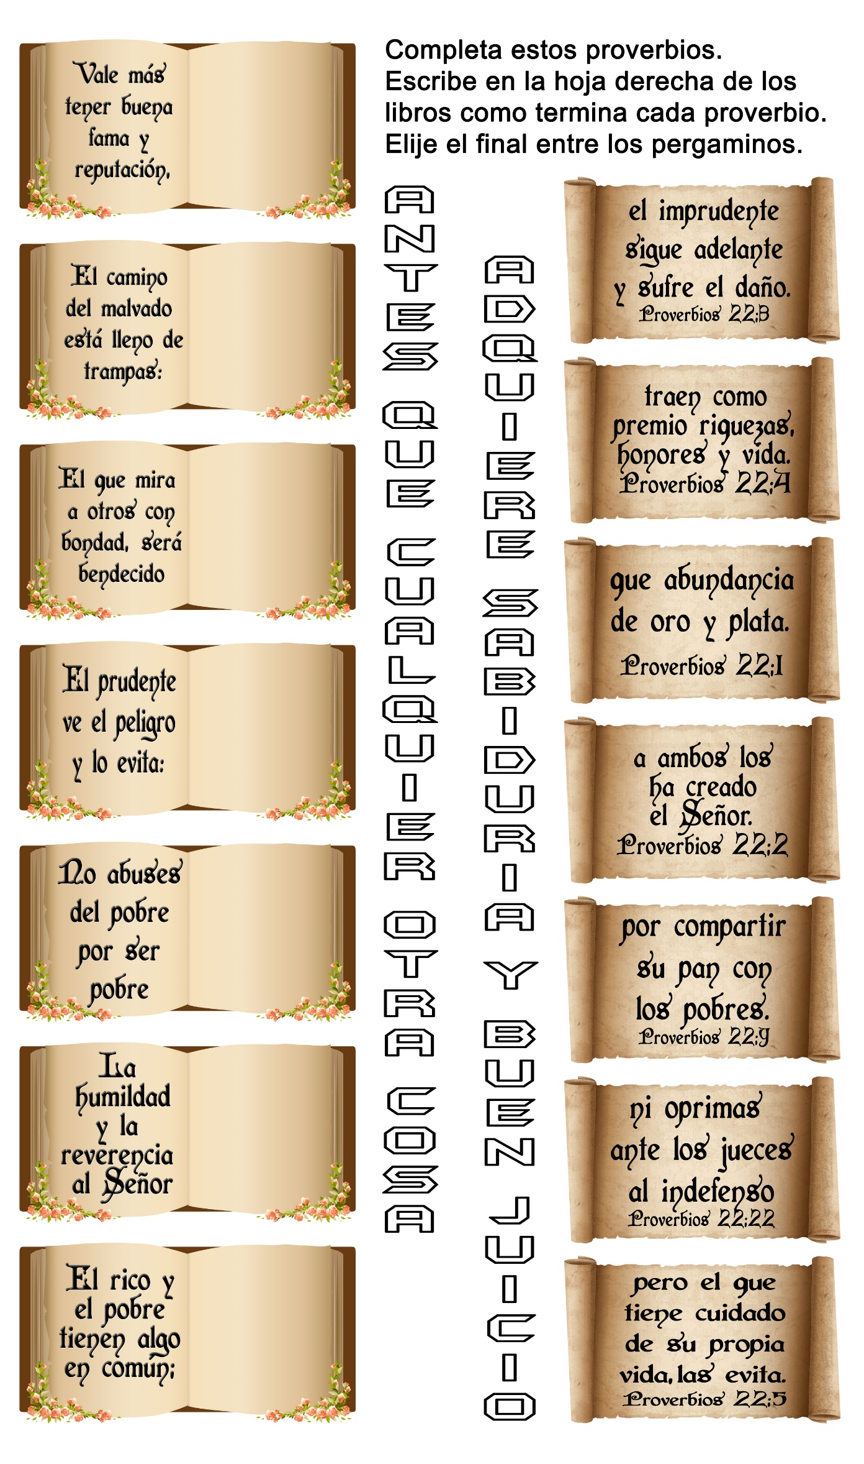
Elige el marcador/es que más te guste/n y coloréalo/s.
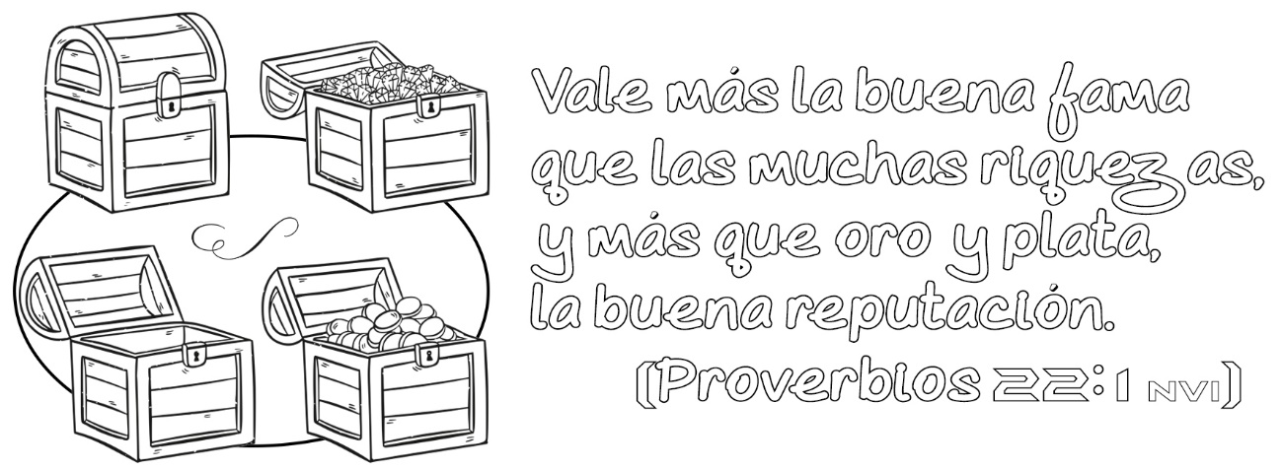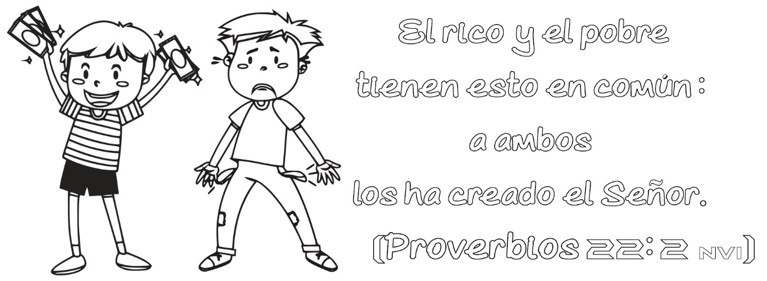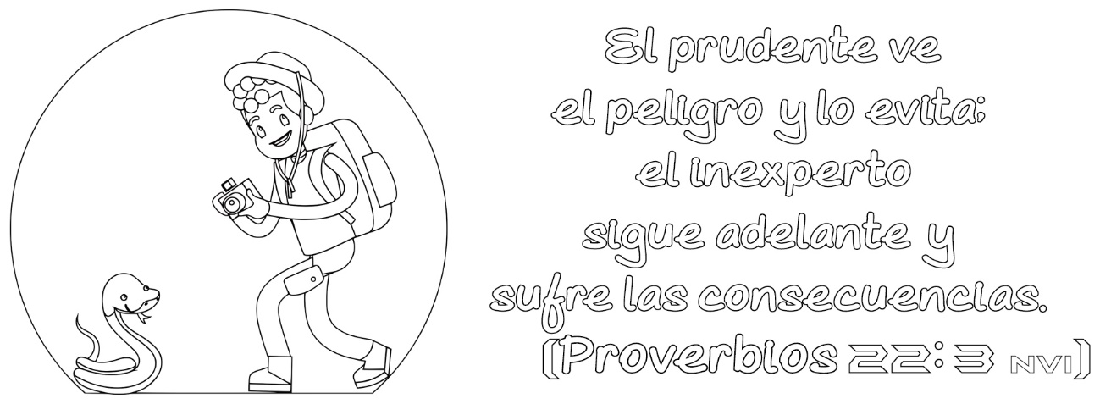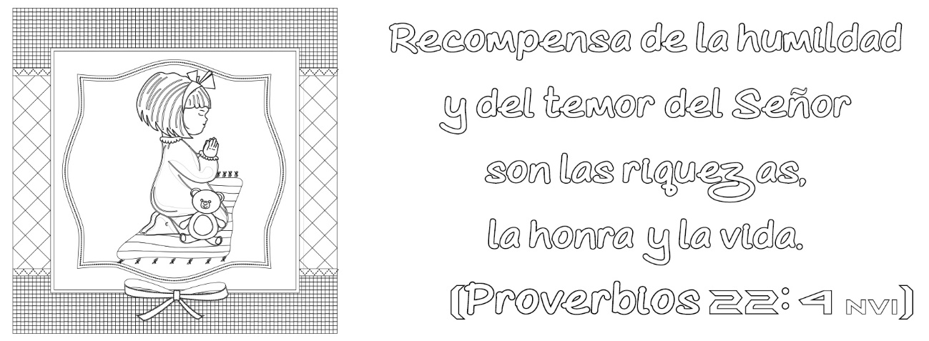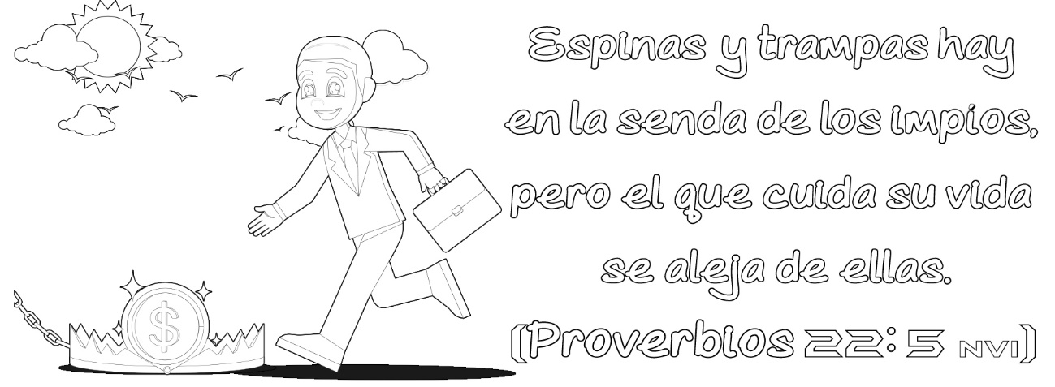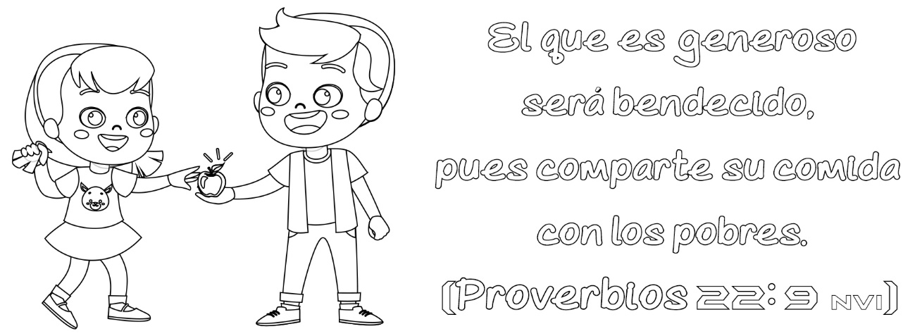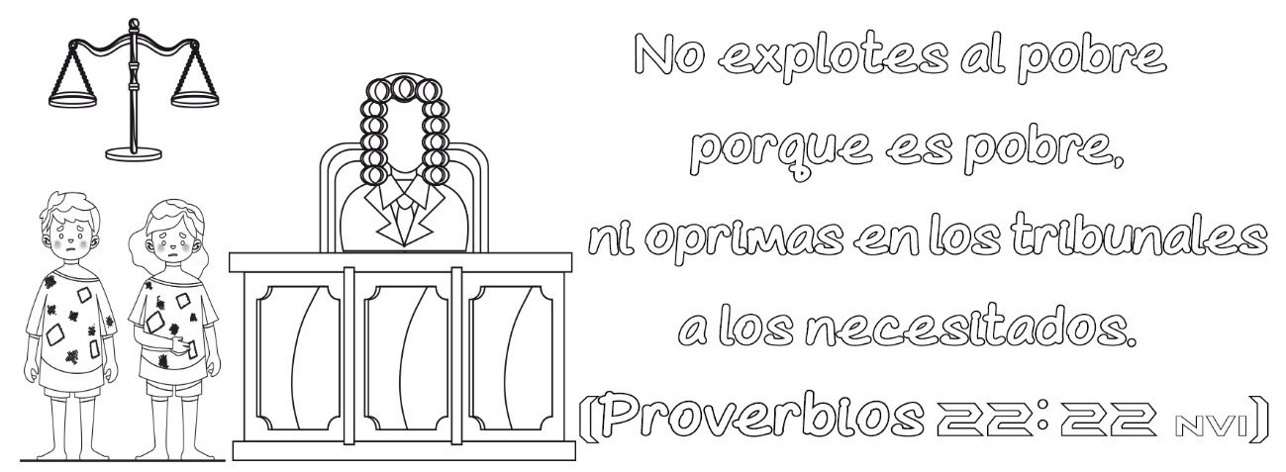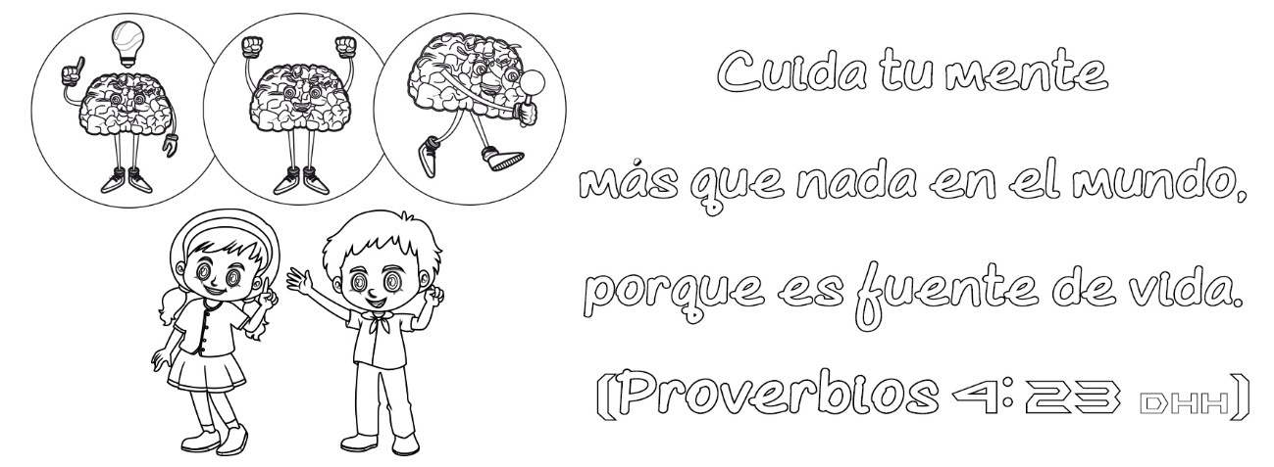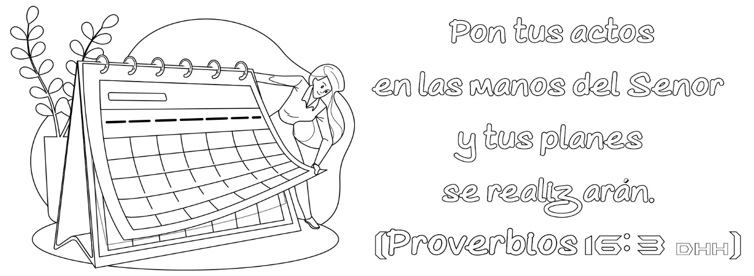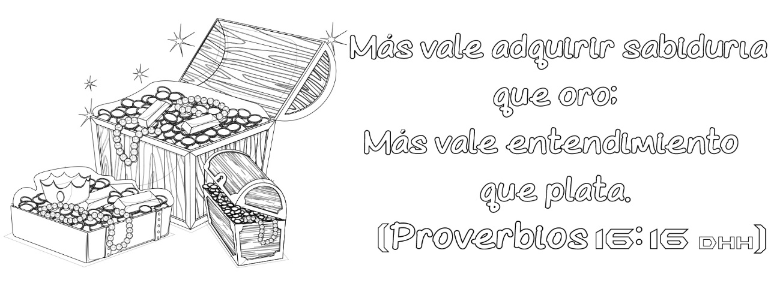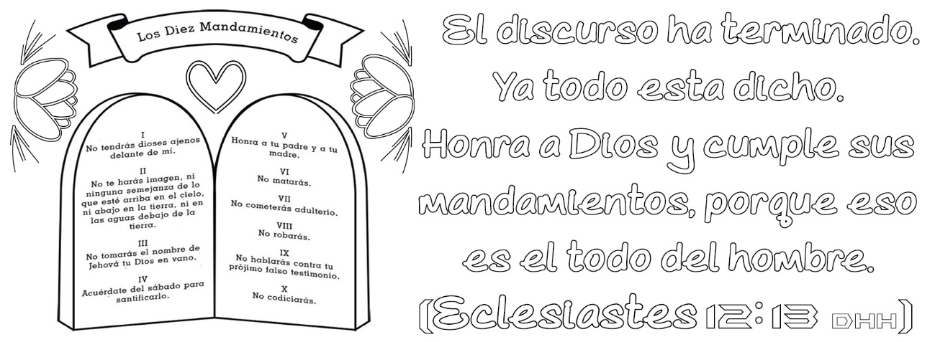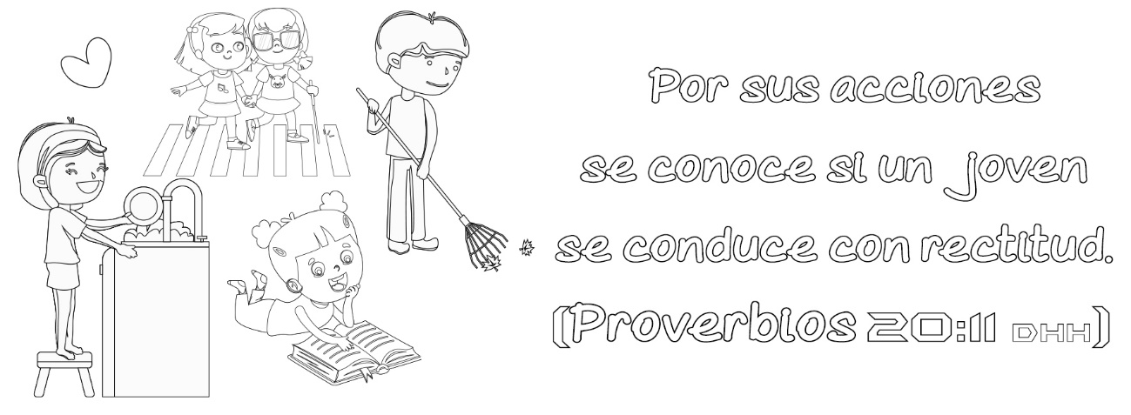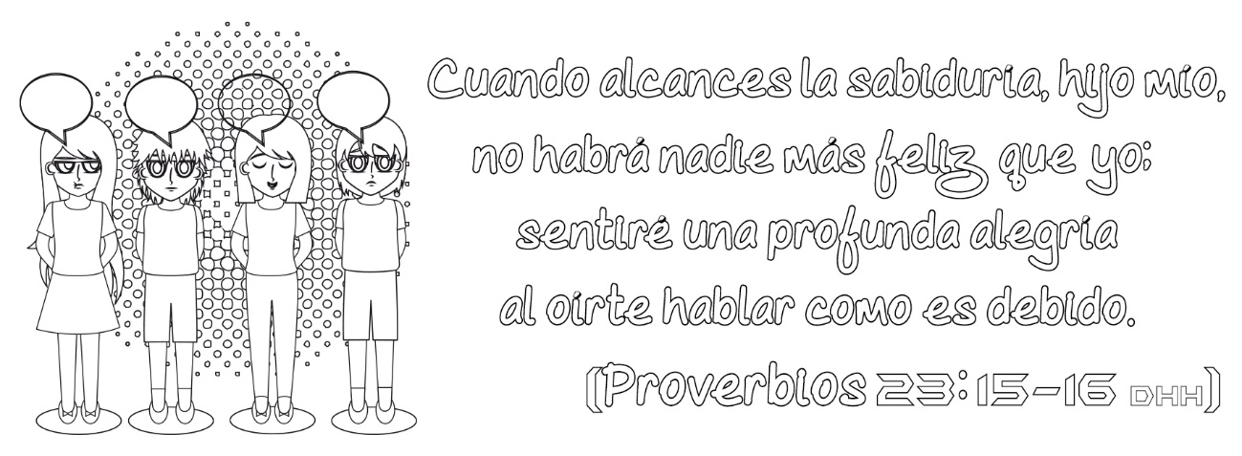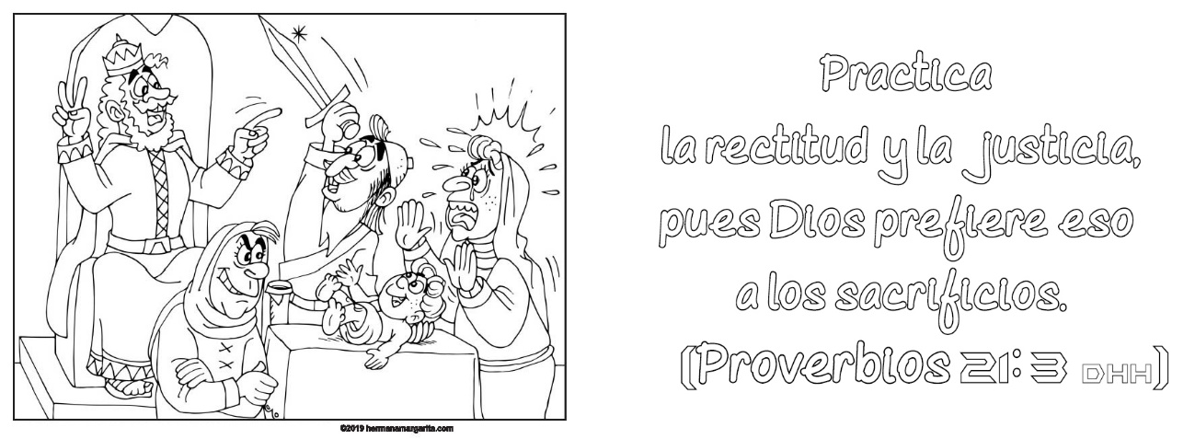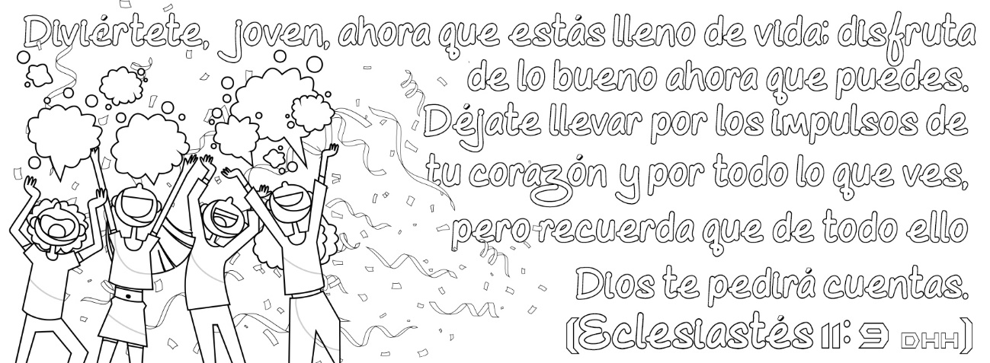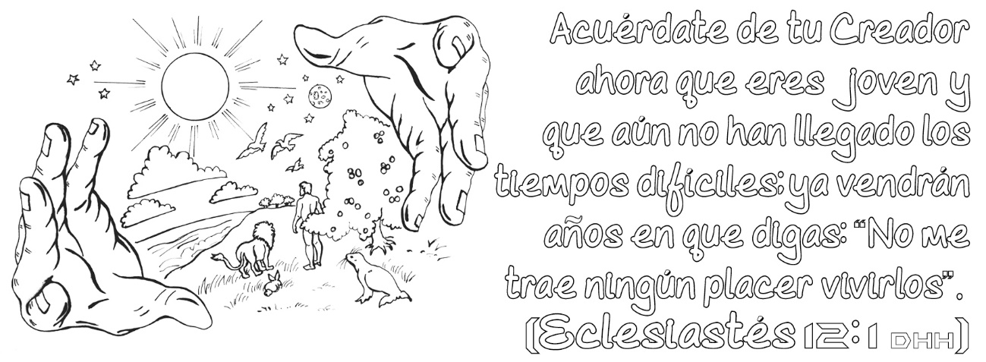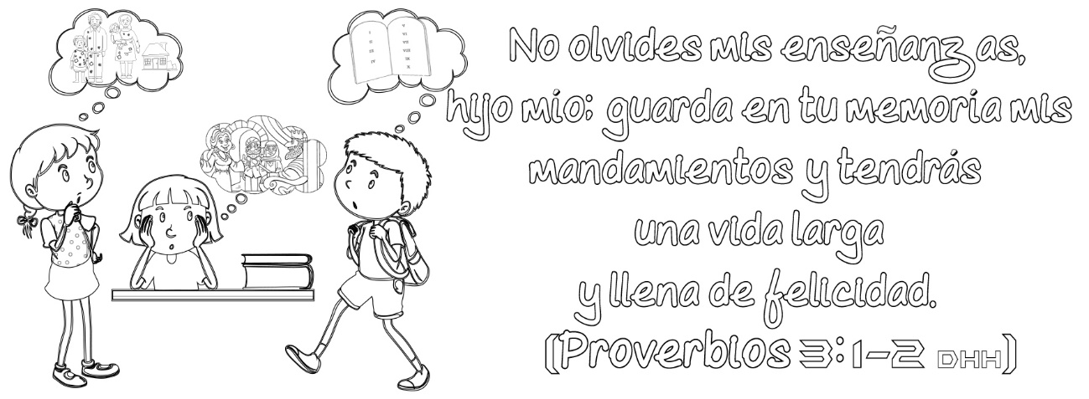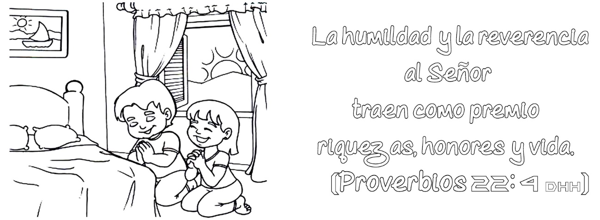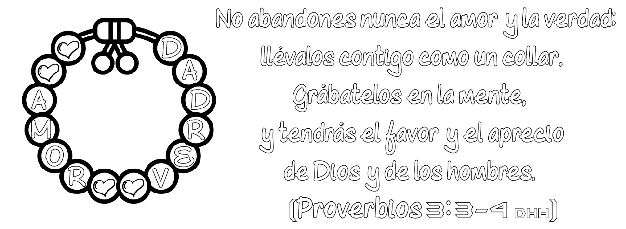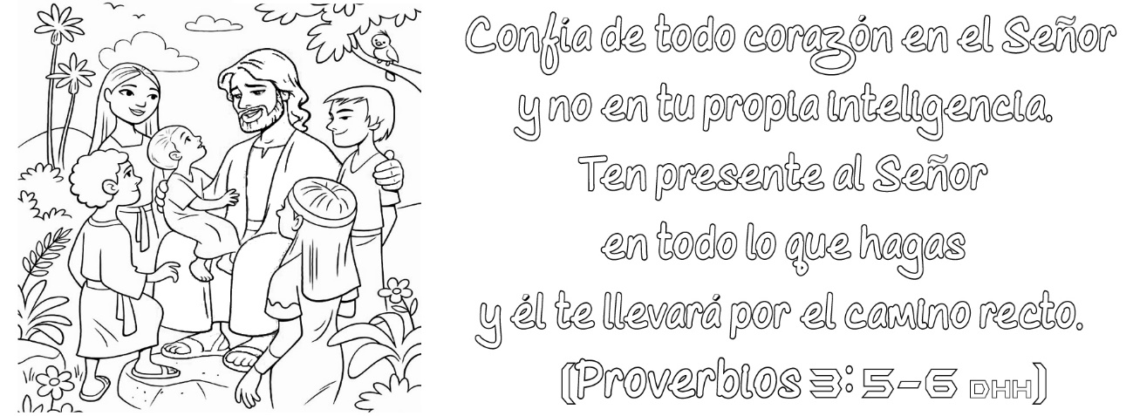
Imprime el proverbio que quieras memorizar.





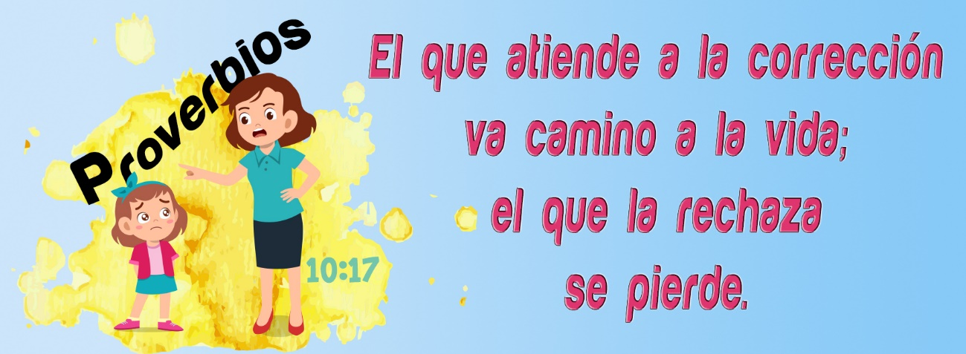






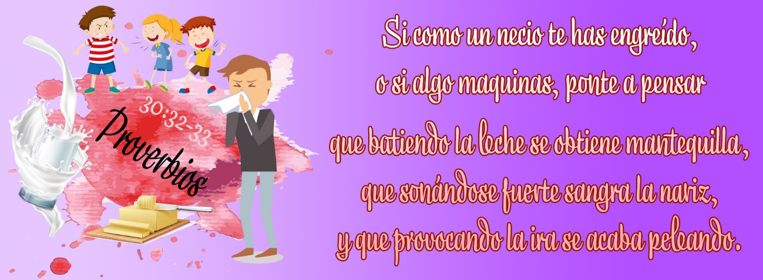
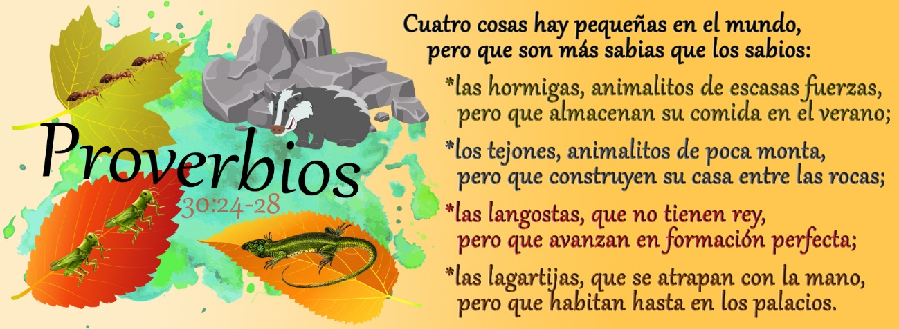



CÓMO RAIMUNDO SALVÓ EL DÍA
Hay gente desprendida que recibe más de lo que da, y gente tacaña que acaba en la pobreza.
El que es generoso, prospera; el que da, también recibe. (Proverbios 11:24-25)
Por ALICIA STARR
"iGUAU! iGuau!", ladraba el cachorrito de la casa de al lado. Raimundo corría por el patio cubierto de césped con el cachorrito de aguas, blanco y negro que rodaba e iba a los tumbos, pisándole los talones. Hacía dos años que Raimundo les había rogado a sus padres que le consiguieran un perrito, pero ellos le habían dicho:
-No. Tú eres muy pequeño todavía para saber cómo cuidar de un perrito.
Pero ahora, a Raimundo le parecía que las cosas habían cambiado. Tenía casi cinco años. Todavía quería un perrito, y tenía la esperanza de conseguir uno en el día de su cumpleaños. Se divertía mucho jugando con el perrito del vecino, pero quería tener uno que fuera suyo.
El cumpleaños de Raimundo resultó en una fiesta familiar en su casa. Ese día acudieron a visitarlo a él y a sus padres, tías, tíos y primos. Raimundo se divirtió mucho jugando con sus primos toda clase de juegos. Pero no dejaba de pensar en los regalos de cumpleaños. ¡Pero no vio ni un solo regalo! Cuando todos los parientes se fueron, casi estalló en lágrimas. ¿Por qué lo habían olvidado todos? Pero en eso la madre dijo:
-Veamos lo que hay en la hucha de cumpleaños.
-¡Hucha de cumpleaños! -exclamó sorprendido Raimundo-. ¡Yo no sabía que había una hucha!
-Sí, allí está -dijo sonriente la madre mientras volcaba su contenido sobre la mesa de la cocina-. Todas las tías y los tíos y los primos dieron monedas y hasta billetes.
Ahora podrás comprar ese camión grande que tanto querías -explicó la madre contando el dinero-. Aquí tenemos ciento cincuenta euros -informó.
-Pero ahora no quiero un camión -dijo Raimundo-. Quiero un cachorrito, un cachorrito blanco y negro.
-Vamos a pensarlo un poco. No queremos actuar con apresuramiento. Jesús quiere que gastemos nuestro dinero en una forma sabia -explicó la mamá.
-En primer lugar, tengo que devolver el diezmo, porque Jesús quiere que lo haga -dijo Raimundo.
-Si -respondió la mamá-. El diezmo será 15 euros.
Durante todo ese día Raimundo pensó en el cachorrito que él tanto quería. No podía olvidarse del cachorrito de la casa de al lado. Sonrió al recordar cómo ese cachorrito corría detrás de la pelota y se revolcaba con él en el césped. Entonces un día a la hora del almuerzo la mamá le dijo al papá:
-Feliz día del padre, querido. Es todo lo que puedo ofrecerte. Te preparé una tarta especial de cerezas y nueces, que es tu favorita.
-Gracias, querida -replicó el papá-. ¿Pero sabes algo? Yo también estoy en bancarrota. Temo que no tenga suficiente gasolina en el auto para ir hasta la casa de los Martínez y dar el estudio bíblico que tenemos acordado para esta noche.
Raimundo abrió enormes ojos. ¿Qué podía dar de él al papá en el día del padre? Raimundo pensó y pensó. "Gasta tu dinero en una forma sabia", había dicho la mama. Finalmente, se le ocurrió una idea. Antes de mucho la mamá y Raimundo estaban muy ocupados en el dormitorio. Raimundo empezó a pintar su libro de dibujos mientras el papá dormía la siesta en el diván. Pintó allí un perro con los colores blanco y negro y le puso la lengua roja; luego pintó un gatito que jugaba con una pelota verde en un porche azul. Pero cuando oyó que el papá se levantaba, dejó sus pinturas, tomó una cajita y corrió hacia la sala.
-Aquí, papá -dijo Raimundo, entregándole a aquél la cajita-. ¡Feliz día del padre!
-Esta es una cajita pequeña -rio el papá, dando vueltas y vueltas a la caja.
La tarjeta decía: "Feliz día del padre, papá. Con amor, tu hijo, Raimundo".
-¡Jui! -respondió el papá-. Es demasiado bueno para guardarlo.
Y sacó entonces la cinta con que estaba atada y el papel blanco con que venía envuelta la cajita.
-¡Hijo, éste es tu regalo de cumpleaños! ¿Me estás dando todo el dinero?
-Bueno -respondió Raimundo-, Jesús dice que hagamos por otros lo que quisiéramos que los demás hicieran por nosotros; y además quiero usar sabiamente mi dinero.
-Gracias, hijo -le dijo el papá-. Lo que tú has dicho vale oro.
Y poniendo su brazo alrededor de Raimundo le dio un abrazo.
En ese momento alguien llamó a la puerta. La mamá y Raimundo acudieron a atender la llamada.
-¡Sorpresa! ¡Sorpresa! -dijeron los García que estaban allí en la puerta.
Raimundo miró para ver lo que el señor García tenía en los brazos.
-¡Guau! ¡Guau! -ladró un inquieto perrito moviendo la colita mientras el Sr. García se lo pasaba a Raimundo.
-Es para ti, Raimundo -dijo la Sra. García-. Tú eres un muchachito bondadoso y muy considerado. Estamos seguros de que cuidarás bien de este perrito, y por eso te lo damos. Nos importa más que tenga un buen hogar que recibir dinero.
-¡Oh, gracias! ¡Gracias! Fue todo lo que Raimundo pudo decir.
-¡Guau! ¡Guau! -ladró de nuevo el perrito.
Y esa noche en su oración Raimundo no se olvidó de darle a Jesús las gracias por el regalo que le había enviado.

SUSY, LA REMOLONA
El perezoso desea y no consigue; el que trabaja, prospera. (Proverbios 13:4)
El perezoso mete la mano en el plato, pero ni aun es capaz de llevársela a la boca. (Proverbios 19:24)
Cuando es tiempo de arar, el perezoso no ara; pero al llegar la cosecha, buscará y no encontrará. (Proverbios 20:4)
Por ROSETYN EDWARDS
DE TODOS los apodos en que Susana podía pensar, el que más odiaba era el de "Susy la Remolona". Pero ella sabía muy bien por qué a veces la llamaban así. Nunca podía estar a tiempo. Siempre tenían que esperarla.
La madre le hablaba a menudo de la necesidad de aprender a estar a tiempo. En su boletín de calificaciones la maestra le puso: "Necesita aprender a usar sabiamente su tiempo". Un día en que los padres fueron a visitar al tío Benjamín, dejaron a Susana terminando de lavar los platos, tarea que debiera haber terminado mucho tiempo antes. Pero todavía seguía siendo lenta.
Temo que vas a recibir alguna lección muy dura -dijo la mamá-. Si tan sólo aprendieras ahora a usar sabiamente el tiempo, eso te facilitaría las cosas para el resto de tu vida.
-Procuro hacerlo, mamá -dijo Susana.
Uno de los problemas de Susana era que a ella le gustaba leer. A veces cuando estaba atareada limpiando su cuarto para el sábado, tomaba un libro para colocarlo en la biblioteca, y cuando quería acordarse estaba sentada en el borde de la cama leyendo, hasta que su madre la llamaba desde abajo para anunciarle que faltaba media hora para la puesta de sol.
Cuando Susana se vestía para ir a la reunión de los Exploradores, a veces se pasaba el tiempo probándose otras ropas primero, o probando un nuevo peinado. Y sólo cuando la madre la llamaba y le avisaba que faltaban cinco minutos para salir, se ponía el uniforme. El padre la llevaba apresuradamente en el auto, pero todavía, casi siempre llegaba tarde.
Una noche el director de los Exploradores hizo un anuncio especial.
-Algunos de Uds. tienen que hacer la especialidad de natación para conseguir su distintivo antes de la investidura. Hemos reservado la piscina para el próximo sábado de noche. Se reunieron los directores y los consejeros y decidieron que todos Uds. pueden ir y disfrutar de la piscina, sea que necesiten la especialidad o no.
-Se oyó un cuchicheo de aprobación en la sala. ¡Ese era una invitación especial!
El Sr. Benítez levantó la mano para pedir silencio.
-Una cosa más. Asegúrense todos de estar en la escuela a las siete y cuarto. A veces, cuando planeamos algo, esperarnos un poquito por los que llegan tarde, porque no queremos excluir a nadie. Pero esta vez tenemos la piscina reservada para cierta hora, y debemos llegar allí exactamente a tiempo. Todos -y Susy sintió que la estaba mirando directamente a ella-; el que no llegue a tiempo el sábado de noche no podrá ir.
Susana ya tenía su distintivo de natación para principiantes, pero quería ir con los demás el sábado de noche. Comenzó a planear de antemano para asegurarse de que estaría a tiempo. Buscó su bañador y su gorro de baño. Se empeñó por terminar sus tareas antes de la puesta de sol el viernes para que su mamá no tuviera que hacérselo terminar el sábado después de la puesta de sol.
Tan pronto como terminó el sábado, el culto vespertino, Susana llamó a Telma y decidió qué usaría. Puso el bañador y el gorro, la toalla y las zapatillas de baño en la bolsa de la playa. Varias veces corrió a la cocina para mirar el reloj. El papá estaba esperando en la cocina.
-¿Tendré tiempo de cambiarme la ropa antes de llevar a Susy a la escuela? -preguntó a la madre.
-Oh, ¿por qué no esperas para cambiarte después? -sugirió la mamá-. Susy estará lista en cualquier momento ahora, y tiene que salir lo antes posible para llegar bien a la hora. Cuando regresemos habrá tiempo suficiente para cambiarte. La mamá fue al cuarto de Susana para ver cómo le iba. Susana había comenzado a cambiarse de ropa.
-Quizás, después de todo, alcances a cambiarte -anunció la mamá a su esposo. Sin perder tiempo el padre se dirigió al cuarto y se cambió la ropa, menos los zapatos. Tomándolos, los llevó a la cocina y comenzó a cambiárselos junto a la puerta, de modo que pudieran salir en cuanto Susy estuviera lista.
Finalmente, Susv apareció en la cocina, lista para salir. Eran las siete y catorce minutos. El papá saltó al coche, y partieron apresuradamente.
-Te llevaré tan rápido como pueda -dijo el papá-, pero un minuto no nos da mucho tiempo para llegar allí, aun cuando es poco más de un kilómetro.
-Oh, indudablemente que tardarán uno o dos minutos hasta salir -comentó Susana-. Si tardan, aunque sea un minuto, llegaré bien a tiempo. Cuando entraron en el patio de la escuela, no había allí ni un solo coche. Todos los exploradores se hallaban ya en camino a la piscina. El papá dio vuelta, y regresó a casa. Susana ocultó su rostro entre los brazos, y tan pronto como llegaron a la casa corrió a su cuarto, y lloró.
Después de un rato, la madre fue a verla.
-Papá y yo también lo sentimos mucho -dijo-. Hubiéramos querido hacer algo más por ti esta noche, para evitarte el chasco, pero quizás ésta es una de las lecciones duras que tengas que aprender.
-No creo que necesitaré ninguna otra lección -respondió Susy.
Y así fue. Nadie más volvió a llamarla Susy la Remolona.

